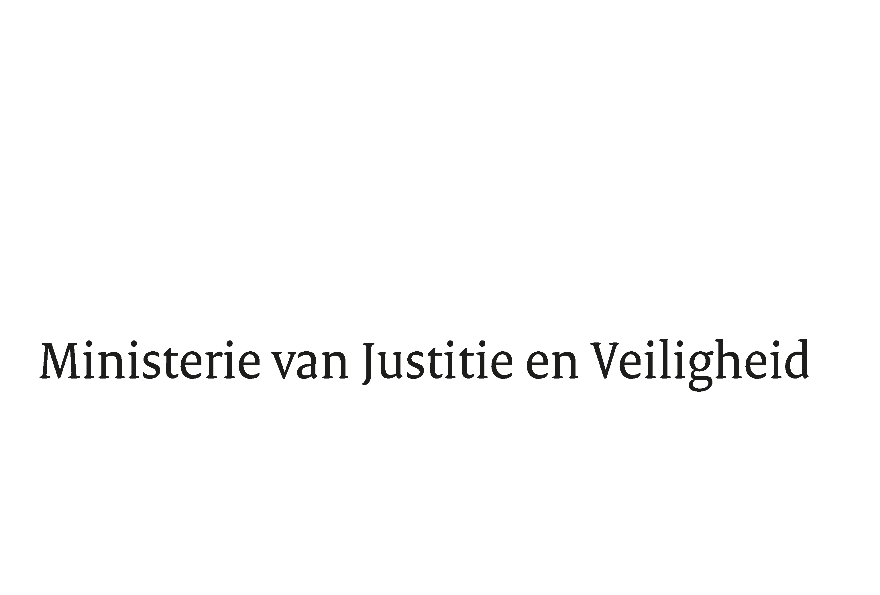

> Retouradres Postbus 20301 2500 EH Den Haag
Aan de Voorzitter van de Tweede Kamer
der Staten-Generaal
Postbus 20018
2500 EA DEN HAAG

Datum | 2 maart 2022
Onderwerp | Beantwoording schriftelijk overleg over de vreemdelingen- en asielonderwerpen van de JBZ-Raad van 3 en 4 maart
Directie Europese en Internationale Aangelegenheden

Turfmarkt 147
2511 DP Den Haag
Postbus 20301
2500 EH Den Haag
www.rijksoverheid.nl/jenv

Ons kenmerk
3884700

Bijlagen
1

Bij beantwoording de datum en ons kenmerk vermelden. Wilt u slechts één zaak in uw brief behandelen.

Hierbij stuur ik uw Kamer de beantwoording van de vragen van de vaste commissie voor Justitie en Veiligheid van de Tweede Kamer die zijn gesteld in het kader van het Schriftelijk overleg over de vreemdelingen- en asielonderwerpen van de formele JBZ-Raad van 3 en 4 maart te Brussel.

In de beantwoording wordt ook ingegaan op toezeggingen die de minister van BZ heeft gedaan tijdens het debat van 28 februari jl.
De Staatssecretaris van Justitie en Veiligheid,

E. van der Burg

